实验二 处理赛道图像
一、实验目的：

1、获取图像赛道

2、获取感兴趣区域

3、熟练掌握laser_filters功能包的使用；

二、实验内容：

1、获取图像并处理

三、实验仪器：
智能车、编程卡

四、实验原理：
利用opencv 进行图像处理。
五、实验步骤：
<1> 获取图像信息
我们通过 VideoCapture 类来从摄像机捕获视频或读取视频文件。
VideoCapture capture;
capture.open("Input_Video0.mp4");
if (!capture.isOpened()) {
return -1;
}
Mat frame;
capture.read(frame);
<2> 获取ROI区域
原图如下所示
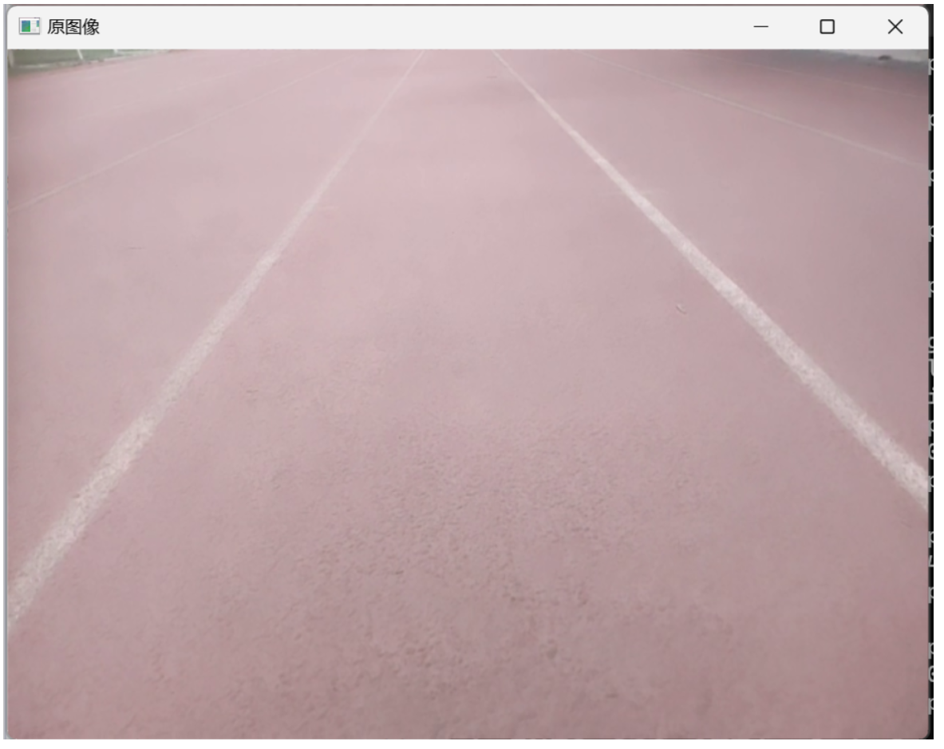
使用下面代码段获取ROI区域。该ROI区域点集根据图像特征自己设定，最终在原图中扣出ROI区域。
void GetROI(Mat src, Mat &ROI)
{
int width = src.cols;
int height = src.rows;
Rect rect(Point(0, (height / 20) * 10), Point(width, (height / 20) * 17));
ROI = src(rect);
}1
2
3
4
5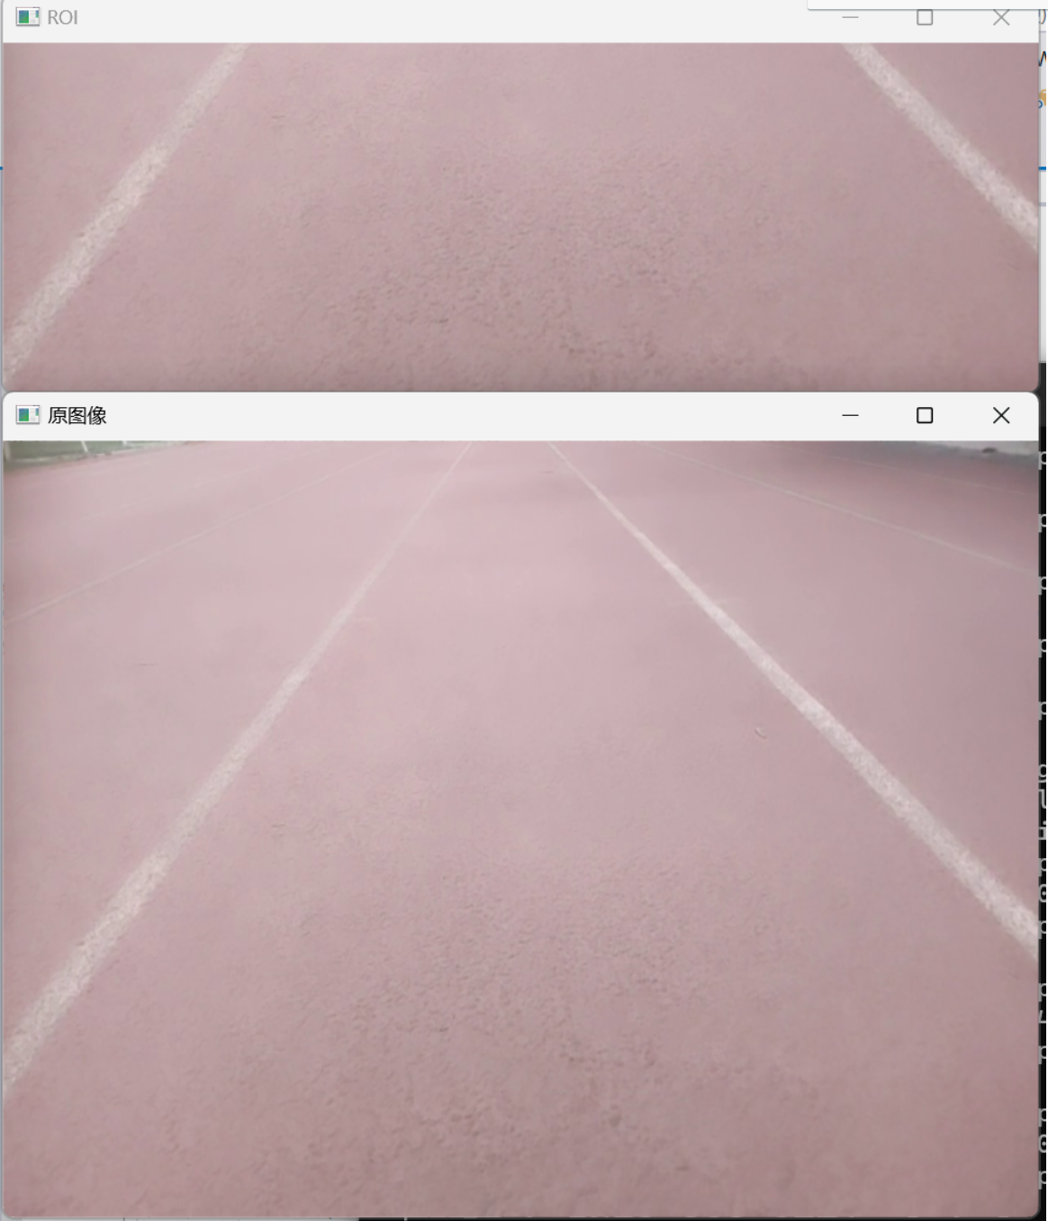

<3> 车道检测

1.灰度图像
cvtColor(image, hui, COLOR_BGR2GRAY);
经过灰度后的图像如下图所示。
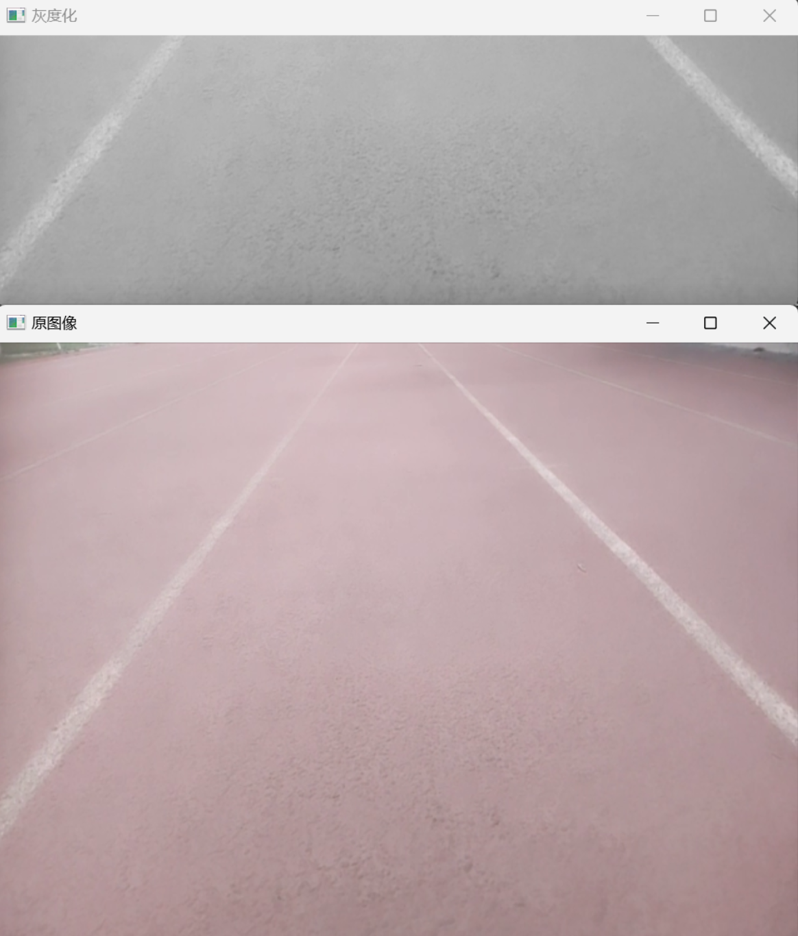
2.高斯滤波
高斯滤波器是一种线性滤波器，能够有效的抑制噪声，平滑图像。
GaussianBlur(hui, gao, Size(5, 5), 0.5, 0.5);
3.Canny边缘检测
我们这里用的是双阈值检测。先设置高、低两个阈值，遍历整个灰度图像，若某点的梯度高于高阈值，则在结果中置1，若该点的梯度值低于低阈值，则在结果中置0，若该点的梯度值介于高低阈值之间，则需要进行如下判断：检查该点的邻域点，看是否存在梯度值高于高阈值的点，若存在，则说明该中心点和确定的边缘点相连接，故在结果中置1，否则置0。
Canny(gao, canny, low_value, high_value, 3);
当视频处理出现结果噪点过多时，我们应该降低阈值。
当视频处理出现结果信息过少时，我们应该升高阈值。
<4> 完整代码演示

#include<iostream>
#include<opencv2/core/core.hpp>
#include<opencv2/highgui.hpp>
#include<opencv2/opencv.hpp>
#include<opencv2/imgproc/types_c.h>
#include <thread>
#include<stdlib.h>
#include <string>

using namespace cv;

void GetROI(Mat src, Mat &ROI);
int main()
{
VideoCapture capture;
capture.open("Input_Video0.mp4");
if (!capture.isOpened()) {
return -1;
}
Mat frame, image, hui, gao, canny;
while (capture.read(frame))
{
char key = waitKey(10);
if (key == 27)
{
break;
}
GetROI(frame, image);
cvtColor(image, hui, COLOR_BGR2GRAY);
GaussianBlur(hui, gao, Size(5, 5), 0.5, 0.5);
Canny(gao, canny, 40, 60, 3);
imshow("Canny", canny);
}
return 0;
}

void GetROI(Mat src, Mat &ROI)
{
int width = src.cols;
int height = src.rows;
Rect rect(Point(0, (height / 20) * 8), Point(width, (height / 20) * 17));
ROI = src(rect);
}

